1. Menü Ekleme Uygulaması (ListViewBuilder Örneği)

İlk olarak bir tane proje açalım. Daha sonra main sayfasında değil de başka bir sayfa oluşturalım ve sayfanın ismini sayfa1 koyalım. Bu sayfayı main sayfasına bağlayalım.

Daha sonrasında başka bir sayfa oluşturalım burada da menü ekleme sınıfını oluşturalım yani bir tane sınıf oluşturalım. Sınıfın içerisinde yemek adı , yemek fiyatı , yemek renk , yemek resim adında değişkenler oluşturalım.

Daha sonrasında yine sayfa1 ‘e geçelim. Burada sayfanın ortasında olacak şekilde yüksekliği 800px , genişliği 600px olacak şekilde rengi ise turuncumsu kırmızımsı olan bir renk olsun aşağıdaki resimden bakabilirsiniz. Yine bu kutunun içerisinde ortaya gelecek şekilde en üste Menüye Ekleme diye yazı yazılsın bu yazının boyutu 30px olsun. Daha sonra aralarında 20px boşluk olacak şekilde alt alta ortalı bir şekilde inputları yerleştirin. 4 tane input koyun alt alta ama yine bunların üstünde silik bir yazı şeklinde sırasıyla Yemek Adı , Yemek Fiyatı , Yemek Rengi(amber,purpleaccent,red) , Yemek Resmi (1,2,3) şeklinde yazılar olsun. Inputların genişliği ise 300px olsun. Yine 40px aşağıda bir tane Ekle butonu olsun. Genişliği 300px , Yüksekliği 45px , rengide kırmızı olsun. Bu inputların içine değerler girince ekleye basınca sınıf tipinde bir listeye bunları eklesin. Daha sonra 20px aşağısına yine ortalı olacak şekilde Genişliği 150px , Yüksekliği 45px olacak şekilde bir buton daha oluşturuyoruz. Bunun üstünede Menüye geç diye yazı yazıyoruz.

Daha sonra bu butonun içini yazmadan yeni bir sayfa oluşturuyoruz. Sayfanın ismini menu koyuyoruz. Daha sonra bu sayfada listviewbuider methodunu kullanarak menüleri bu sayfaya getiriyoruz. Aşağıdaki resimdeki gibi olacak şekilde yapıyoruz. Ama o menüye geç butonunun içine menü listemizi öbür sayfaya atıp o menü sayfamızda da bu listeyi karşalamamız gerek bunları görmemiz için birde menü sayfasının altında ortada Toplam Fiyat diye 40px büyüklüğünde oradaki menülerin fiyatının toplamı yazıcak yanında yine bu toplamın altında kırmızı renkte genişliği 150px , yüksekliği 45px , rengi kırmızı ortada duracak şekilde sayfa1 geç butonu olacak tıklayınca sayfa1 e geri dönecektir. Resimleri aşağıda mevcuttur.

SAYFA1

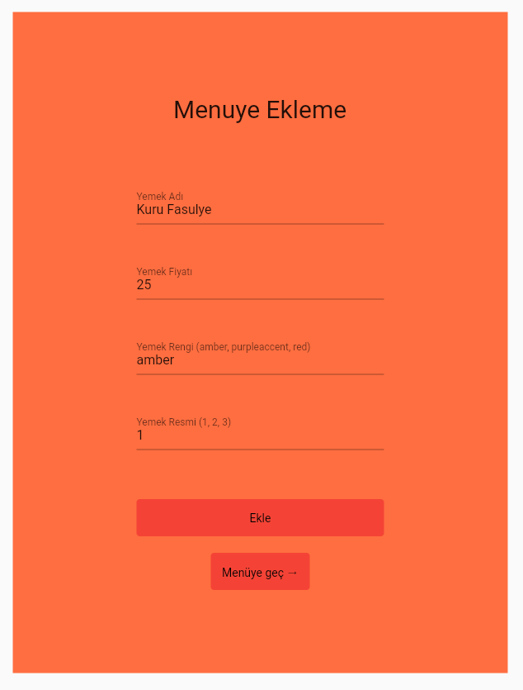

Menü Sayfası

